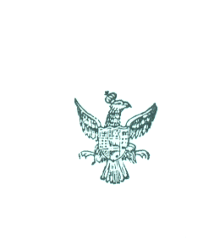
C O M U N E D I C I N I S I
(Città Metropolitana di Palermo)

Ai Giovani di Cinisi
Ai Sigg.ri Presidenti delle Associazioni di Cinisi

“ I giovani sono come le rondini, volano verso la primavera”
Giorgio La Pira

Nel 2012 l’Amministrazione Comunale, “ riconosciuta l’importanza di coinvolgere le aggregazioni giovanili in tutte le loro forme quale presenza attiva e propositiva nell’ambito sociale e culturale”, istituì la Consulta Giovanile.
La Consulta è un organo di rappresentanza dei giovani di Cinisi e costituisce occasione di incontro delle associazioni e delle rappresentanze dei giovani per contribuire alla definizione delle politiche giovanili dell’Amministrazione Comunale.
Da qualche anno le attività di tale organo sono sospese.

E’ intendimento di questa Amministrazione, per questi motivi, incentivare e curare la ri-nascita di tale organo.

Vi raggiungiamo, quindi, con queste parole affinché anche l a vostra realtà associativa possa prendere parte a tale organo e dare il suo supporto e il suo contributo al nostro territorio.

Sicuri di un premuroso riscontro porgiamo cordiali saluti.

L’Ass.re alle Politiche Giovanili Il Sindaco
F.to Dott.ssa Verusca Pizzo F.to Avv. Gianni Palazzolo

